Soins lésion de l’épaule/fracture de l’humérus

Une lésion à l’épaule et/ou fracture de l’humérus est traitée à l’aide d’une écharpe. Grâce à ce bandage d’immobilisation, l’épaule ou l’humérus ne peut plus bouger. L’écharpe doit être portée jour et nuit.

BON À SAVOIR
- Lorsque vous vous habillez, insérez d’abord le bras de l’épaule non blessée dans l’écharpe et ensuite seulement le bras de l’épaule blessée. Déshabillez-vous en sens inverse, sortez d’abord le côté non blessé de l’écharpe et ensuite seulement le côté blessé.
- Retirez uniquement l’écharpe lorsque vous vous lavez. Soyez prudent(e) et ne faites pas de mouvements brusques avec l’épaule accidentée. Maintenez la partie supérieure de votre bras proche de votre corps, ne la soulevez en aucun cas. Demandez de l’aide pour remettre votre écharpe.
- Ne portez pas de bagues ou d’autres bijoux du côté lésé.
- Afin d’éviter le raidissement de l’articulation du coude, il est conseillé de régulièrement plier et tendre le coude. Maintenez la partie supérieure de votre bras à proximité de votre corps et pliez/tendez le coude quelques fois de suite. Répétez ce mouvement trois fois par jour.
- Appliquez cinq fois par jour des poches de glace sur la lésion pendant vingt minutes, cela atténuera l’œdème ainsi que la douleur. Appliquez une poche de glace sur la lésion. Ne l’appliquez jamais directement sur la peau, enveloppez-la d’un essui pour éviter les engelures.

Prenez des antidouleurs sur les conseils de votre médecin traitant ou votre médecin de famille.
Votre médecin de famille recevra un rapport de votre visite aux urgences. En cas de questions, n’hésitez pas à vous adresser à lui/elle.
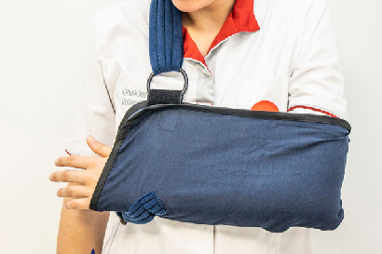
Une écharpe

Attention ! Cans des cas spécifiques, le traitement et les avis de votre médecin traitant peuvent diverger. Le cas échéant, suivez toujours les instruction du médecin.

Centre orthopedie, route D041
tél. 056 63 35 40
orthopedie@azgroeninge.be
CONTACT
Urgences campus kennedylaan, route D030
tél. 056 63 61 12
spoedopname@azgroeninge.be
En cas de questions, vous pouvez également contacter votre médecin de famille.

Date de la version : 25/07/2019 er : Inge Buyse, President Kennedylaan 4, 8500 Courtrai

